用人单位入校申请线上平台操作指南
各用人单位：
感谢一直对中国海洋大学就业工作的关心支持！
经学校批准可入校招聘的用人单位请提前3天办理入校手续，学校审核通过后测温无异常后入校（崂山校区经松岭路校门入校，鱼山校区经鱼山路校门进入），具体申请流程如下：
- 注册及登录
1、手机扫描下方二维码
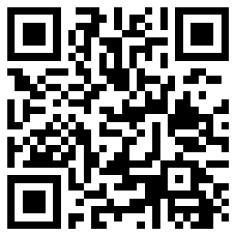
2、进入注册页面后，选择校外用户注册
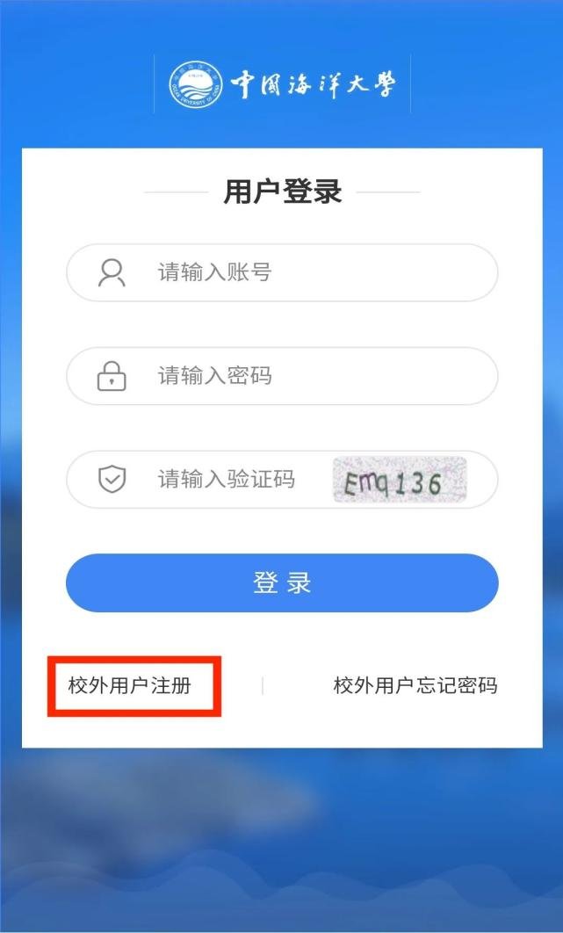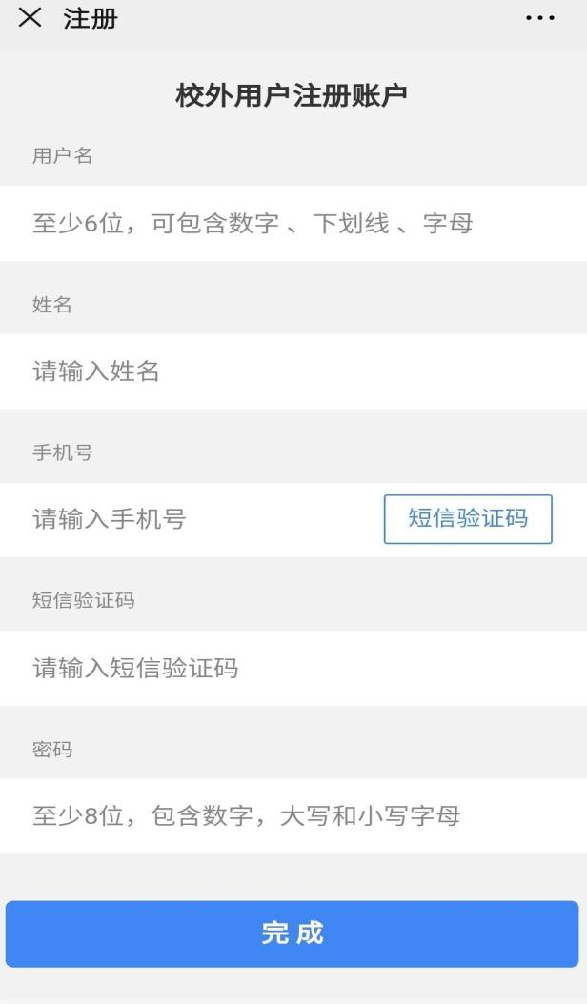
二、申请入校
1、注册成功后，直接扫码即显示登录界面，成功登录平台后，点击校外人员入校申请事项。
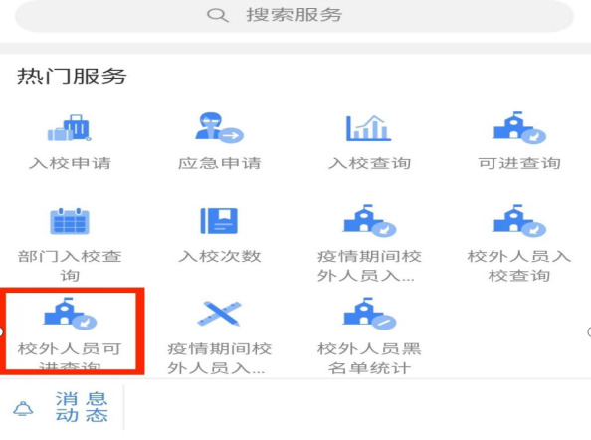
- 请先仔细阅读温馨提示。按照要求如实填写所有标“*”内容，如填写不实，造成无法入校或其他责任，由填表人负责。（近14日行程轨迹获取方法如下：在微信中搜索“个人行程查询”公众号，点击查询后将截图上传即可；或者上传健康码带有近十四日行程）
照片上传：请上传个人照片即可
校内受访单位：党委行政—学生就业创业指导与服务中心（若联系具体学院招聘请选择具体学院名称即可）
校内受访单位联系人姓名：梁慧（或联系学院的具体老师姓名）
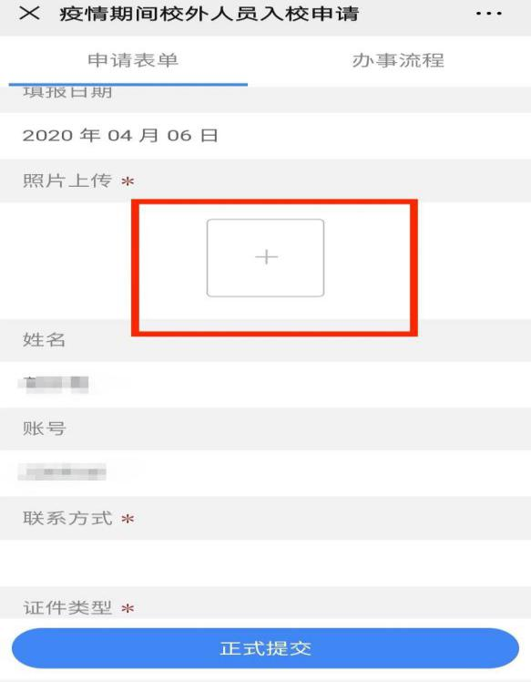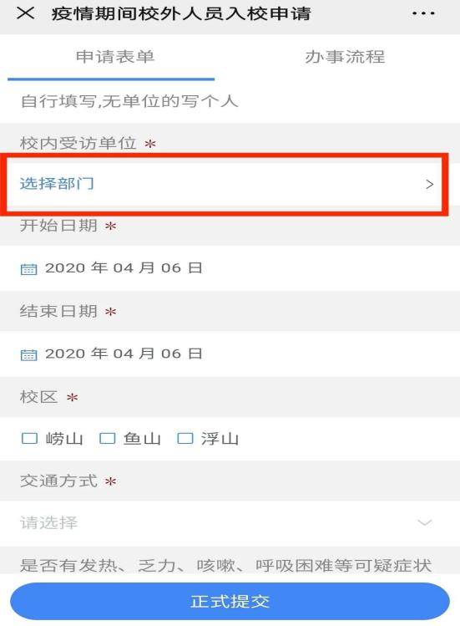
3、审批结果将通过审批系统反馈（无短信或电话通知），请申请人及时登录系统查看审批结果。
三、扫码入校
1、申请人到校门（崂山校区松岭路校门，鱼山校区鱼山路校门）后，请使用申请登记的手机（手机、手机号码请保持一致），用微信“扫一扫”功能，扫描各校区入校二维码，同时请主动出示身份证，以备校门核验。如果是绿码且身份证信息一致，且经体温检测（≤37.2℃）后，可以入校。红码或体温异常，禁止入校。
2、申请者首次在校门扫码时，会提示要求登录申请系统一次（请输入账号、密码、验证码），属正常流程。之后若再次到校门扫码，可直接出结果，不需再登录。
四、找回密码
请按本说明第一部分“注册及登录”，找到登录界面，点击下图红色标识，按提示找回或重置密码。
